Анализ
деятельности ГМО учителей 2 классов
за 2020-2021 учебный год

Цель деятельности ГМО в 2020-2021 уч. году:
совершенствование уровня педагогического мастерства учителей, их эрудиции и компетентности в рамках реализации ФГОС и закона «Об образовании в Российской Федерации».
Задачи для реализации указанных целей:
1. Обеспечить научно-методические условия для качественной реализации ФГОС НОО через:
• обеспечение информационно-методической поддержки;
• интерактивное взаимодействие педагогов для качественного освоения и эффективного внедрения новых образовательных технологий в условиях реализации ФГОС;
• внедрение в образовательный процесс проектных технологий;
• создание банка методических разработок учителей.
2. Реализовать личностно-ориентированный подход в обучении через:
- проектирование уроков средствами УМК;
- выявление и отбор способов и средств формирования УУД у обучающихся (анализ учебников, отбор систем заданий и проч.)
3. Организовать работу с одарёнными детьми через:
- организацию занятий по подготовке детей к интеллектуальным конкурсам, олимпиадам; участие школьников в различных интерактивных и онлайн-конкурсах, проектах, соревнованиях, олимпиадах и т.п.
- организацию исследовательской и проектной деятельности учащихся.
- использование методик междисциплинарного обучения.

Направление деятельности: инструктивно-организационная работа с учителями 2-х классов.

Содержание деятельности: нормативно-правовое обеспечение деятельности ГМО учителей начальных классов.

Повышение квалификации педагогических работников: посетили курсы повышения квалификации учителя Новикова М.В., Барляева А.А., Абросимова О.Г., Шерстнёва Е.В., Телешова Е.В., Костишина Е.К., Демченко Ю.В., Шилкина Н.Н., Билык С.В., Дегтярёва В.А., Матчина О.П., Степанова Е.А.

Результаты аттестации учителей в прошедшем учебном году: успешно аттестовались на высшую квалификационную категорию учителя Белякова А.Ю., Телешова Е.В., Матчина О.П., Аполосова Г.П., Лазарева О.В.

Проведение открытых уроков: в рамках предметных недель в общеобразовательных организациях учителя давали открытые уроки.

Проведение мероприятий: проведены 3 дистанционных заседания ГМО в ZOOM, на которых заслушали выступление учителя гимназии №3 Беляковой А.Ю. и учителя гимназии №11 Башкатовой С.В., руководителя ГМО на тему «Работа над формированием навыков чтения у учеников начальных классов», круглый стол на тему «Компетенции современного учителя» и выступление учителя гимназии №11 Башкатовой С.В., руководителя ГМО на эту тему.
Анализ результатов муниципальной диагностики, РДР, проводимых срезов, контрольных работ и т.д.
Во 2 классе осенью проводилась РДР, в феврале-марте прошли муниципальные диагностические контрольные работы по математике и русскому языку, других срезов не проводилось.
- Диагностическая работа по математике (февраль).
Средний процент выполнения работы по городу: 85 %.
В классах качество знаний на оптимальном уровне.
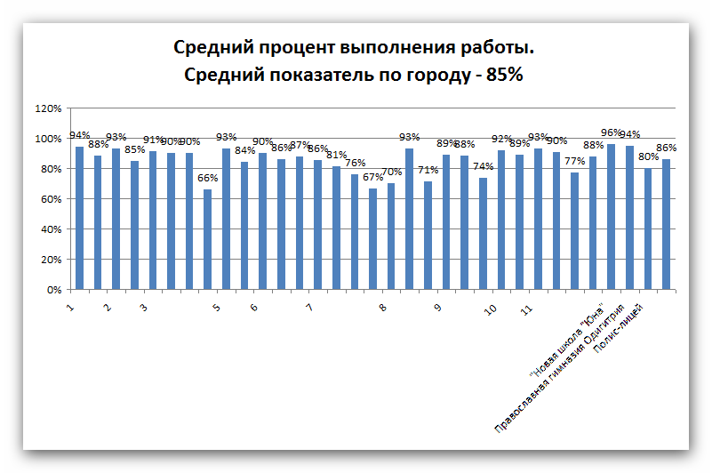
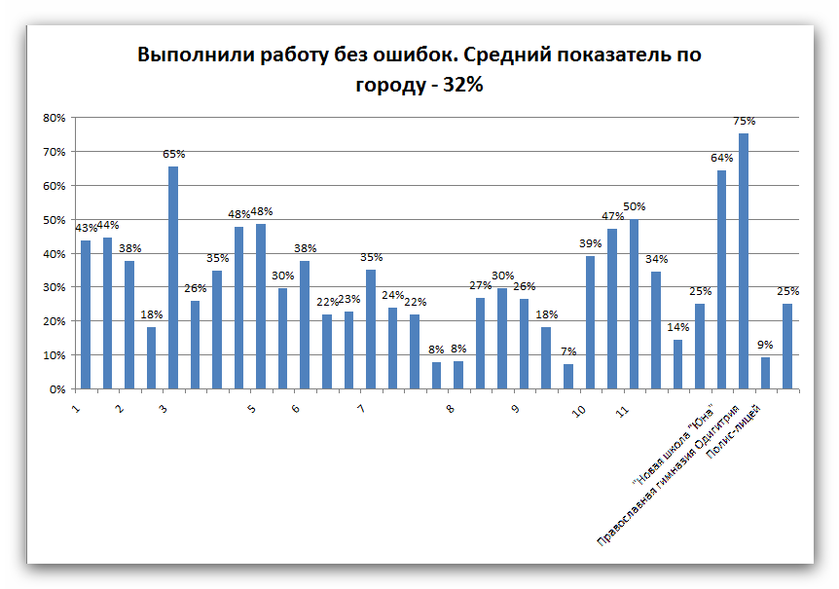
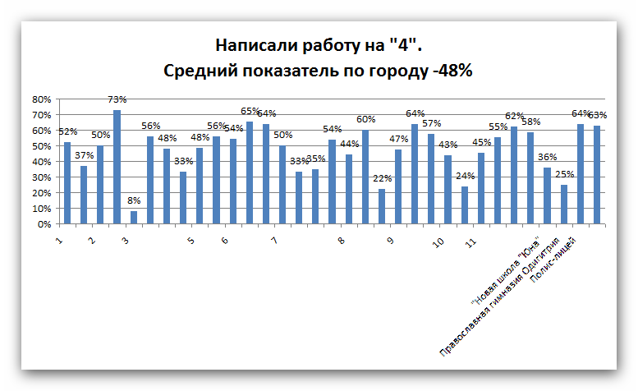

- Диагностическая работа по русскому языку (март).
Средний процент выполнения работы по городу: 85 %.
В классах качество знаний на оптимальном уровне.

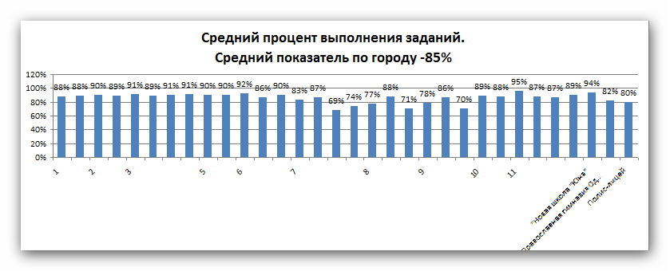
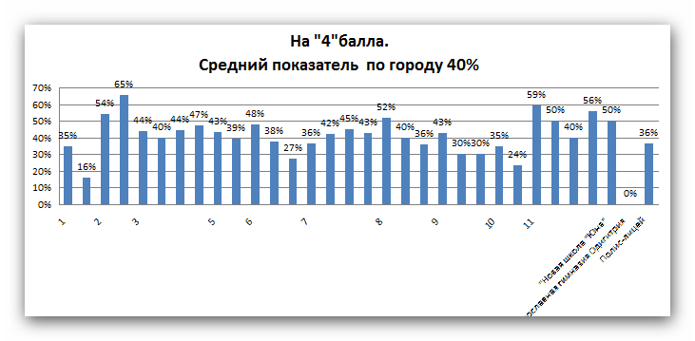
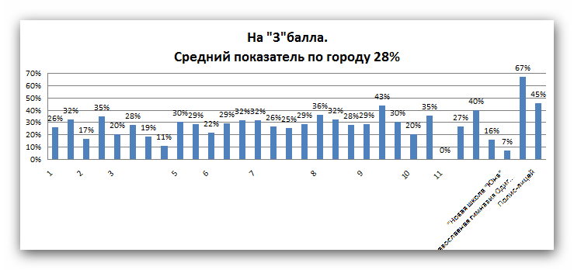
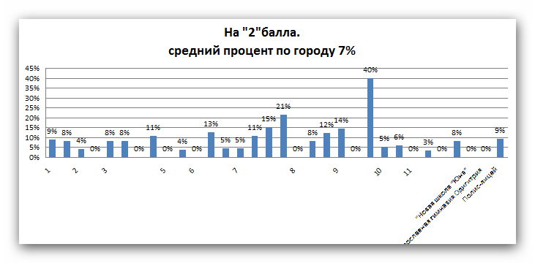
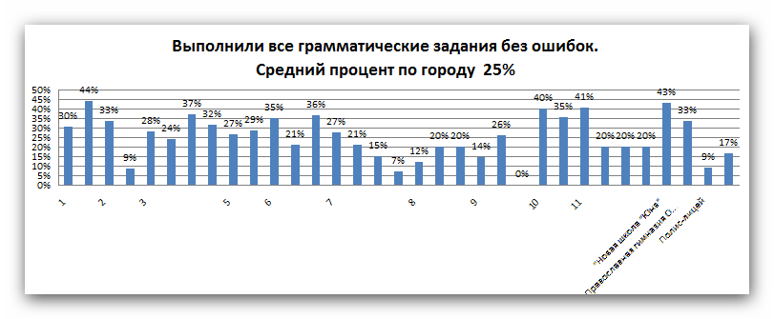

Диагностические работы выполнены на оптимальном и допустимом уровнях.

Информация о творческой активности учащихся: результаты предметных олимпиад, участие в интеллектуальных, творческих и других конкурсах.
Учащиеся 2-х классов школ города участвовали и побеждали в конкурсах «Золотое Руно», «Русский Медвежонок», «Кенгуру», онлайн-олимпиадах «Заврики» на платформе учи.ру, городских конкурсах «Краски осени», «Свет рождественской звезды», «Новогодняя фантазия», «Новогодняя игрушка» и др.

Информация о творческой активности педагогов: участие в конкурсах, проектах, разработки методических материалов и др.
Педагоги-члены ГМО 2-х классов участвовали в городских и региональных онлайн-конференциях, вебинарах и проектах.

Общие выводы:
- Работа ГМО в 2020-21 уч. году была направлена на совершенствование компетентности, профессионализма и мастерства педагогов; организацию учебной деятельности в соответствии с требованиями ФГОС; изучение нормативной и педагогической документации по вопросам образования для качественной реализации ФГОС НОО, изучение опыта коллег.
- Заседания ГМО проходили в форме дискуссий, анализа педагогических ситуаций, круглого стола. Учителя начальных классов знакомились с инновационными технологиями, рассматривали возникающие проблемы, вырабатывали общее решение, делились накопленным опытом работы с коллегами.
- Признать работу ГМО удовлетворительной, так как:
- Созданы условия, способствующие приобретению педагогами 2-х классов города необходимых компетенций для реализации ФГОС.
- Оказана профессиональная и эмоциональная поддержка, созданы условия для обучения и саморазвития учителей.
- Повышена профессиональная компетентность педагогов.
- Осуществлён обмен педагогическим опытом.
- Учителями начальных классов успешно используются интерактивные доски, электронные приложения к урокам, мультимедийные пособия по предметам, электронные таблицы, тренажёры, схемы и другие средства наглядности, что особенно важно для учащихся начальных классов.

